# “考上啦”考研APP

# 软件需求规格说明书

团队名称： 你说什么都队

团队负责人： 牟星源

团队成员： 曹玉中 张玉晶

团队编号： 202117

目录

1.引言 1

1.1项目背景 1

1.2编写目的 2

2.系统需求分析 2

2.1性能需求分析 2

2.2 用户需求分析与痛点 2

3. 项目功能详细设计 3

3.1 功能划分 3

3.2 功能描述 3

4. 系统数据 4

4.1 数据流 4

4.2 系统简单E-R图 5

4.3 数据字典 6

5. 项目技术方案 6

5.1 方案概述 6

5.2 编程环境 6

5.3 数据库的实现 7

6. 可行性分析 7

6.1 SWOT分析 7

6.2 功能可行性 8

6.3 技术可行性 8

6.4 用户可行性 9

6.5 经济可行性 9

6.6 社会因素可行性分析 9

## 1.引言

### 1.1项目背景

2020年全国硕士研究生招生考试报名人数突破341万, 比去年290万增加了50万人,增长率达到17. .58%。在没有政策性变动的情况下, 2021年考研报名人数还将呈现递增的趋势,有专家预计, 2021年考研报名人数将突破400万! 在“本科生遍地开花”的时代,用人单位对校招的新员工在学历也提出了更高的要求,不论是发自内心想要深造还是为了更好地就业,还是盲目跟风混学历,许多人都选择了考研。但不管怎么样，每一位考研党都需要提前做好“作战准备”，他们需要准确的数据、专业的分析、合适的同伴,而我们的“考上啦”APP满足他们所有需求。

1.2编写目的

本项目是针对年复一年不断增长的考研用户提出的，主要是为了解决考研用户在信息收集、资料查找、资讯同步、同城研友等问题,

## 2.系统需求分析

### 2.1性能需求分析

首先，“考上啦”是一款垂直考研市场的教育类APP，集最新资讯（新闻信息推送、院校数据查询）、便捷生活（寻找考研同伴、寻找考研房源）、报考分析（目标院校学长学姐、专业人员咨询）、个人中心（注册登录、考豆积分）于一体的为考研学子提供便利的平台。其次系统运行应该快速、稳定、高效和可靠;在结构上应该具有很好的可扩展性，便于将来功能的扩展和维护。

### 2.2 用户需求分析与痛点

考研资讯良莠不齐、院校信息纷繁复杂，缺乏一个权威的平台来取其精华去其糟粕，总结优质信息常常上网搜索学长经验贴和干货费时费力、常常被机构或网站低质课程拉低效率；并且复习艰辛且缺乏一定的督促与激励，手机又常常成为消遣娱乐的工具，除了背单词软件以外，便携式APP又太少。

1. 跟风程度大，比较追求新颖，容易被广告吸引而下载，但对产品粘性差，常常置之于手机角落，使用频率低；
2. 偏重于关注院校信息、最新政策，以及经验分享，使用移动产品是看中其便捷性和可推送性，而对移动学习不感冒、对功能挖掘少；
3. 自我驱动力较差，希望借外力加以督促，偏重于产品的“鸡汤”推送与社区交流版块，此部分用户使用频率因人而异，不能一概而论；
4. 热衷于移动产品，喜欢移动学习模式，愿意接受合适的价位以获取课程、升级体验，属于重度用户；

## 项目功能详细设计

### 功能划分

功能划分如下图所示：

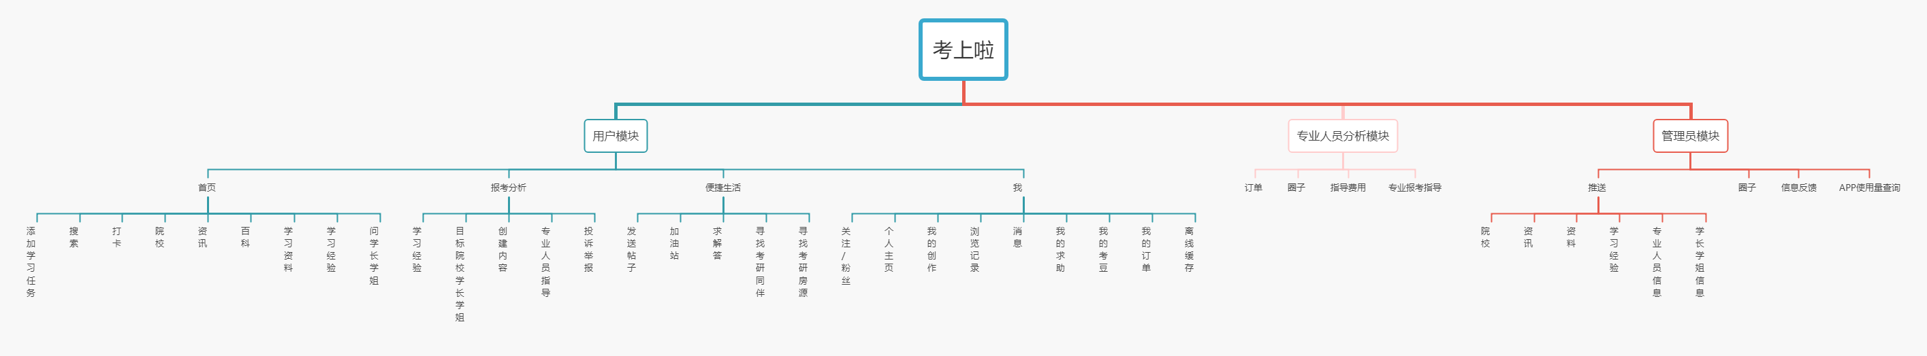

图 3.1.1 功能WBS图

### 功能描述

本项目的提出主要是针对不断增长的考研用户提出的，主要是为解决考研用户在信息收集、资料查找、资讯同步、同城研友等方面遇到的问题，以帮助用户可以更好的进行考研学习。我们的产品主要包括用户注册登录、最新资讯、便捷生活、报考分析、个人中心、恢复功能、关于功能、设置功能八个模块。  
 用户注册登录模块是考上啦最基本的一项功能模块， 它包括了对于用户的注册信息的审核功能，可以将用户的信息进行基本的收集，只有本部分的内容设计完善，才能完成对整体系统的功能设计。  
 最新资讯功能模块能为用户提供一个信息查看的平台，使用户可以对当下的考研最新数据有一个了解。除此之外，用户还可以在本模块进行学习计划的制定和打卡，使得用户对考研相关任务进行一个具体的计划和监督。另外，我们也会加入院校数据查询功能，以便用户进行具体院校的数据查询。除此之外，我们可以查询相关资讯，进行资料的获取。  
 报考分析功能正是本项目设计实现的一个主要亮点，它弥补了大多数软件在具体院校分析咨询上的不足，根据用户的现有的情况和以及用户对未来的计划进行，分类给予用户相关的对策建议，通过资讯已经学习分享的学习经验，寻找目标院校的用户进行咨询。除此之外，我们还有报考专家进行付费咨询，这使我们的应用软件更具有商业价值。  
 便捷生活功能模块是通过用户发布帖子，使用户分自己的观点并可以提出自己的疑问，大家进行交流，并进行相应的改变。另外，我们还可以进行考研租房的信息交流，便捷我们的生活。除此之外，我们还可以进行研友的寻找，鼓励大家努力考研。  
 个人功能模块中，用户可以查看个人消息和个人订单，了解用户的个人信息。除此之外，我们加设了考豆这-虚拟币，以激励用户进行软件使用。  
 恢复功能模块是在系统更新或损坏之后能根据备份的内容进行系统的恢复，完成用户正常的使用功能。  
 关于功能模块是对该软件进行一些基本信息的整理，包括开发者、升级说明、版本检查、用户帮助等。  
 设置功能模块对本软件设计实现的软件的基本设置，包括开机自启动、显示栏是否显示、退出登录，注销用户，用户评价等，完成对该软件在个人喜好下的规划功能。

## 系统数据

### 数据流

系统数据流图如下图所示：

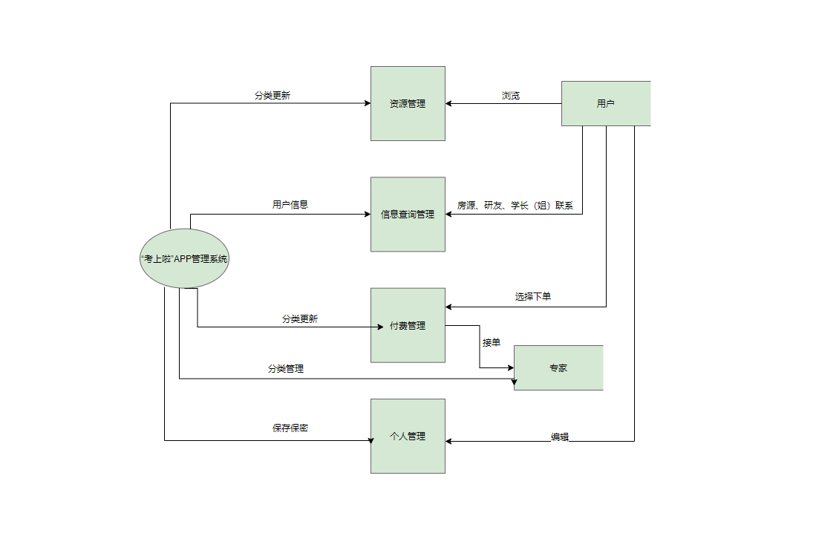

图 4.1.1 数据流图

### 4.2 系统简单E-R图

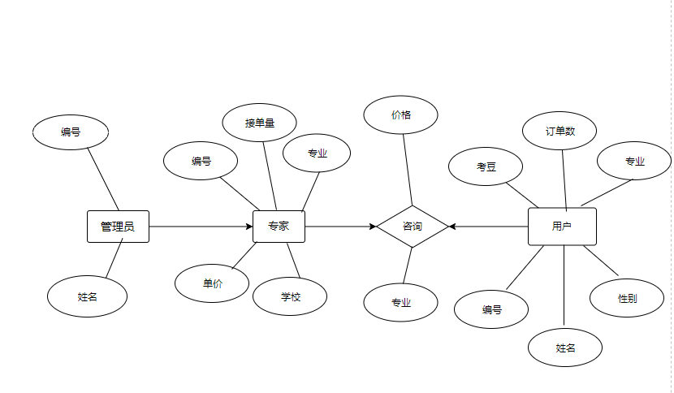

图 4.2.1 用户-管理员E-R图

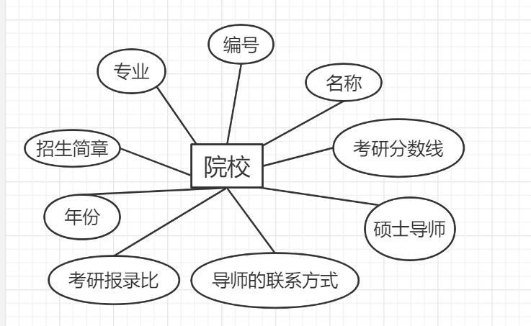

图 4.2.2 院校E-R图

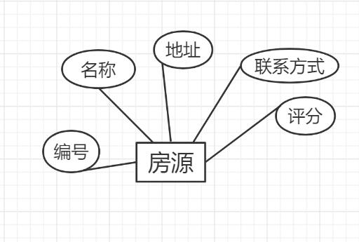

图 4.2.3 房源E-R图

### 数据字典

数据项描述={数据项编号，数据项名，数据项含义说明，数据类型，长度}。

以用户为例：

|  |  |  |  |  |
| --- | --- | --- | --- | --- |
| User(用户表) | | | | |
| 1 | id | 用户编号 | int | 10 |
| 2 | name | 用户姓名 | varchar | 255 |
| 3 | Sex | 用户性别 | varchar | 255 |
| 4 | Speciality | 用户专业 | varchar | 255 |
| 5 | Number | 用户订单数 | Int | 10 |
| 6 | Integration | 用户考豆数 | Int | 10 |

## 项目技术方案

5.1 方案概述

本系统具有登录、注册、订单管理基本信息管理等基本功能。各个系统具有自己独立的功能，这些系统组成一个完整的管理系统。

### 5.2 编程环境

本项目应用到的技术有UML统一建模技术、java、XML、Sqllite、MVC多渠道获取数据进行数据分析等技术。java是一个应用范围很广的语言，特别是在网络程式开发方面。一般来说java大多在服务器端执行，透过执行java的代码来产生网页提供浏览器读取，此外也可以用来开发命令行脚本程式和使用者端的GUI应用程式。java可以在许多的不同种的服务器、操作系统、平台上执行，也可以和许多数据库系统结合。使用java不需要任何费用，官方组织java Group提供了完整的程序源代码，允许使用者修改、编译、扩充来使用。  
 项目的主要开发任务是根据概要设计说明完善设计目标，建立完善数据库，完成主要模块。将系统按功能划分成模块的层次结构。完善每个模块的功能，建立与已确定的软件需求的对应关系。完善模块之间的调用关系，建立模块与模块之间的接口，即模块之间传递的消息。设计好接口的信息结构，评估模块划分的质量及导出模块结构的规则。  
 系统设计过程中包含页面的设计以及数据库几种数据表的设计。系统采用c／s构架．数据库服务器采用Android原生小型轻量级数据库sqllite，数据库后台的支持数据处理，如数据的掭加、数据的修改、数据的编辑、数据的插入等。

### 5.3 数据库的实现

我们采用Mysql数据库，能存储大量数据的能力，并且能够对大量数据处理有强大的功能和快速的响应时间。

## 可行性分析

### 6.1 SWOT分析

 （一）Strong优势

①用户群体数量大

②搜集信息较为容易

③操作简单、安装便捷

 （二）Weakness(劣势)

①市面上同款APP较多，同行竞争激烈

②适用人群单一

③运营维护困难

（三）Opportunity(机会)

①改进同款APP所具有的不足

②逐年增长的用户数量

（四）Threats(威胁)

①技术迭代速度快、软件淘汰率高

②数据准确性

③网络安全性

### 6.2 功能可行性

相对于其他APP，我们强化了同城找研友、租房信息这个模块，不用出门也可以提前约好研友、定好住宿了，尤其是对二战、三战又没工作的考研党来说尤其便捷。

### 6.3 技术可行性

（一）开发环境

（1）Andriod Studio

Andriod Studio是谷歌推出的一个Andriod集成开发工具,相比于Eclipsc具有以下优点.第一,开发的过程当中效率高,启动速度较快;第二,具有强大的UI编辑器,能够提供强大的页面美化支持;第三,Andriod Studio支持了多种插件,可以直接在插件管理中下载插件,提高开发效率。

（2）MySQL

MySQL是一个关系型数据库管理系统。该项技术首先已经在计算机行业广泛应用的通用的标准化语言，以保证使用者不用学习新的语言就能使用本技术。同时MySQL针对不同的受众人员和用户，提供了不同的版本，以满足不同类型的需求，能够节省空间，充分利用CPU资源；其次MySQL数据库能够提高数据库数据查询的查询效率，满足多种存储引擎；最后 ，能够支持大型的数据库，大批量的处理数据，并且可以免费使用，大大降低了数据库管理的成本。

（二）网络通信

网络通信体系选择：局域网

网络通信：tcp/ip协议栈

（三）网络中高层传输平台，应用服务平台与低层通信平台设计

安装手机端APK或是手机浏览器，Andriod6.0以上手机系统，亦可应用于IOS系统；同其他软件的接口的变化：在安卓市场上进行推广；计划的变化或改进：应用微信等小程序的开发，更大的方便使用者。

### 6.4 用户可行性

随着这几年考研的人数不断增加，竞争也越来越激烈，打赢一场战役的关键就是制定完美的计划和明确的目标，择校属于大部分人的知识盲区，从而无从下手，选择教育机构的名师话费较高，那么一款功能完备的APP则是不二之选。该APP对用户的要求不高，面对的也是考研用户，无需专业人士指导以及说明说即可操作，可操作性强。

### 6.5 经济可行性

（一）成本

1.软件费用：软件由团队进行事先安装好。

2.耗材费：包括宣传的费用在200元以内。

3.咨询和评审费、调研费：100元以内

4.其他不可预见费：按开发总费用的40%计算。

综上，系统开发总费用为500元

（二）效益

1.一次性收益：若有个人或是团体进行软件收购的话可以进行竞价出售。

2.经常性收益：有专业人员付费咨询模块，后期若应用开发出来使用的人比较多，推广的比较多，则可以在本应用上进行广告发放，经济效益由开发团队收取一定广告费。

### 6.6 社会因素可行性分析

法律因素：全部软件购买正版；机器设置通过正当途径购得；所有软件都用正版，技术资料都由提出方保管，数据信息均可保证合法来源。所以，在法律方面是可行的。